EK-3/B
VELİ İZİN BELGESİ
(KAFİLE İLE BERABER SEYAHAT EDECEK 18 YAŞINDAN KÜÇÜKLER İÇİN)
ORGANİZASYONUN
Adı | ALFA GSK İZCİLERİ 2017 KIŞ KAMPI
Yeri | Ecevit Konağı, Küre / KASTAMONU
Tarihi | 22 – 28 OCAK 2017
SPORCUNUN
TC Kimlik No
Adı ve Soyadı
Baba - Anne Adı
Doğum Yeri - Tarihi
İrtibat Telefonu

VELİSİNİN (VASİSİ) ⁽⁾
Adı Soyadı |  |  | TC Kimlik No
İrtibat Telefonu |  |  | Yakınlık Derecesi
Velisi (Vasisi) olarak oğlumun/kızımın;
- Velayetim altında bulunduğunu ve reşit olana kadar adına her türlü işlem yapma haklarının tarafıma ait olduğunu,
- Katılacağı resmi müsabakalara ait yönerge ve talimatlarının bütün hükümleri hakkında bilgi sahibi olduğunu,
- Yönerge ve talimatların taraflara yüklediği vecibeleri eksiksiz yerine getireceğini, beyan ve taahhüt ettiği konusunda bilgim mevcuttur.
Velisi(Vasisi) bulunduğum yukarıda açık kimlik bilgileri yazılı oğlumun/kızımın belirtilen organizasyona katılımı için kafile ile beraber seyahat etmesine izin veriyorum.

Velisi(Vasisi)
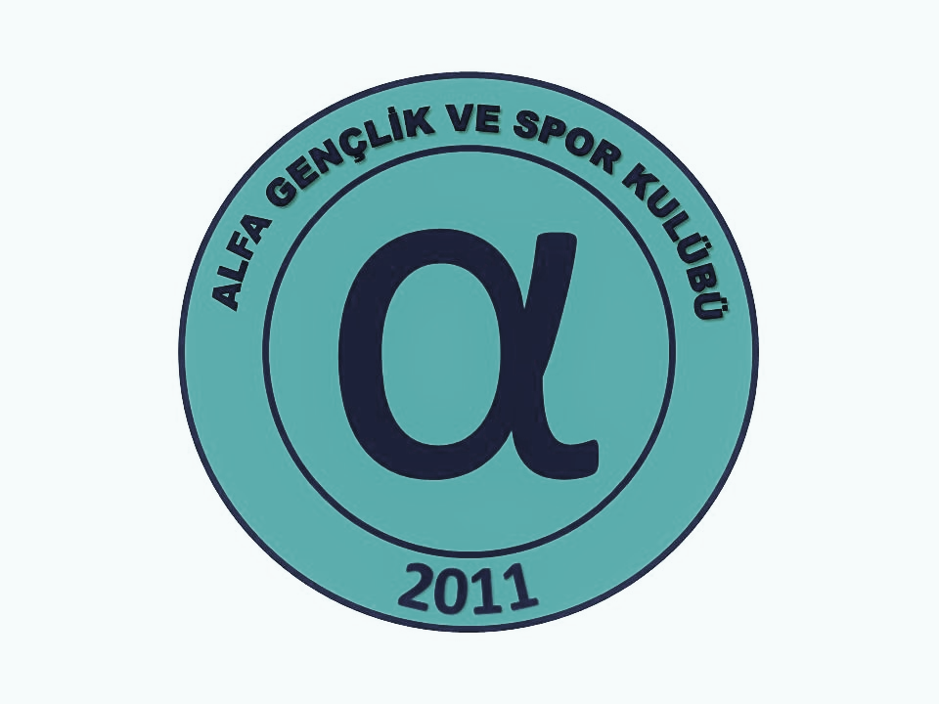
(Adı Soyadı ve İmza) ⁽⁾
Yukarıda açık kimliği yazılı sporcuya ait veli izin belgesi sporcunun velisi (vasisi) tarafından huzurumuzda imzalanmış ve kimlik kontrolü yapılmıştır.
HUZURUNDA İMZA ATILAN GÖREVLİNİN;
Adı Soyadı |  | Filiz SOYKÖK |  | (Adı Soyadı ve İmza) ⁽²⁾
Kurumu / Görevi ⁽³⁾ |  | ALFA GSK Derneği / Sayman
Tarih

Sporcunun vasisi tarafından imzalanması halinde vasi belgesinin fotokopisi eklenecektir.
Elle yazılacak ve ıslak imza olacaktır. 3 Gençlik Hizmetleri ve Spor İl / İlçe Müdürlükleri veya Okul Müdürlükleri tarafından yetkilendirilmiş kişiler.

